Мастер-класс «Забавные Букашки»
(Мастер класс рассчитан на детей старшего дошкольного возраста.)
Данный мастер - класс будет интересен педагогам и родителям.
Задачи:
- вызвать интерес к ручному труду через работу с бросовым материалом;
- развивать мелкую моторику рук, художественно – творческие способности у детей.
Для работы нам понадобится:
• цветная бумага, с напечатанными крыльями бабочек и пчелок
• ножницы
• декоративная пушистая проволока
• карандаши или фломастеры
• капсула от игрушки из «киндер-сюрприз» с заранее проделанными отверстиями.(для паука 8 отверстий с одной стороны- это будут лапки, для остальных 6 отверстий с одной стороны и 2 с противоположной-усики )
• готовые глазки для декора
• цветная самоклеющаяся бумага
• двухсторонний скотч
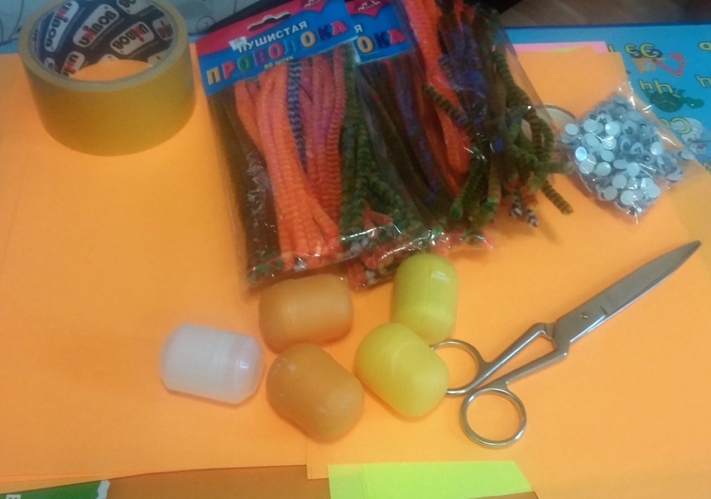
Сделаем для начала паучка:
- В отверстие для лап вставляем проволоку и закрепляем внутри 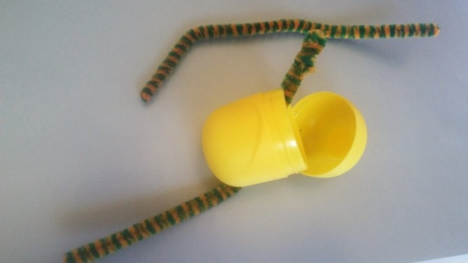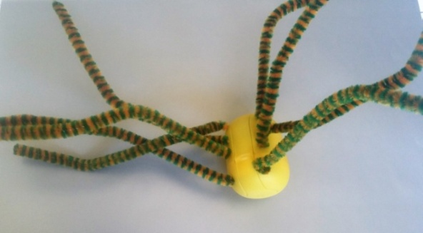
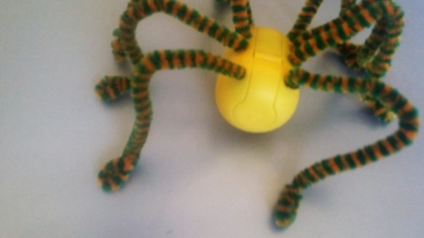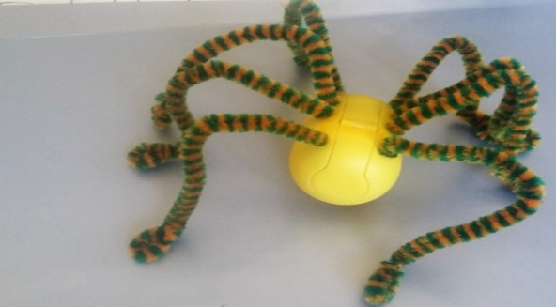

- С помощью двустороннего скотча прикрепляем глазки

- Из самоклеющейся бумаги вырезаем рот и приклеиваем под глазки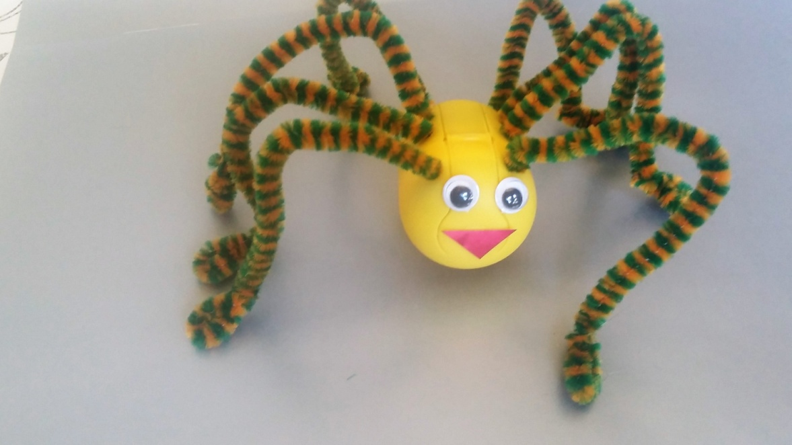
- Проволоку формируем в положение лапок настоящего паука.
Наш паучок готов!
С приобретенными навыками, с легкостью изготовим бабочку:
- Врезаем по контуру крылышки, при желании на них можно нанести узор при помощи фломастеров
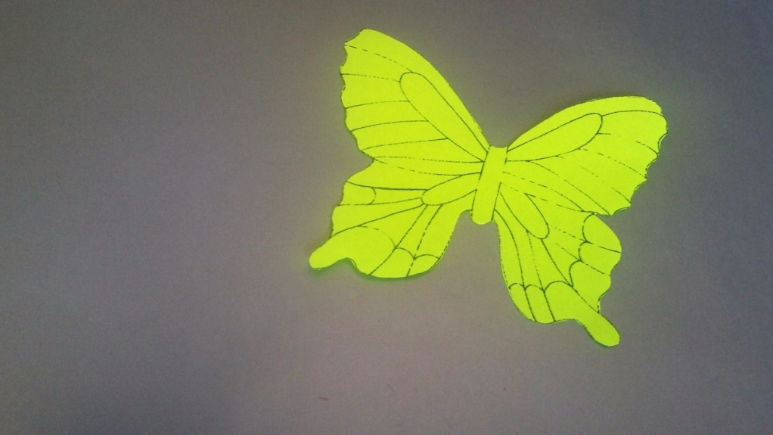
- В капсуле с одной стороны располагаем 3 одинаковых проволоки(лапки), конец проволоки вводим в отверстие на капсуле и выпускаем в рядом расположенной отверстие
- С другой стороны, тем же способом 1 проволоку.
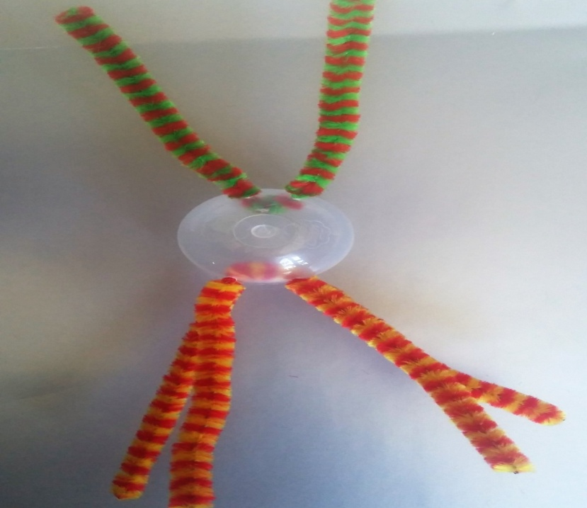
- Из концов проволоки формируем усики и лапки.
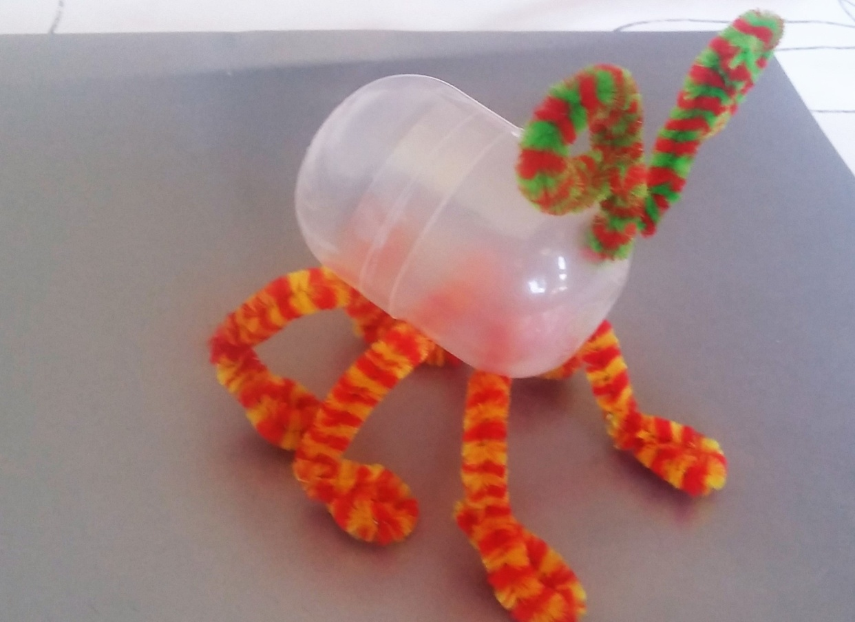
- Приклеиваем глазки, рот и крылышки.
Наша бабочка готова!
Такие букашки могут украсить комнатные растения, а если на капсулах сделать больше
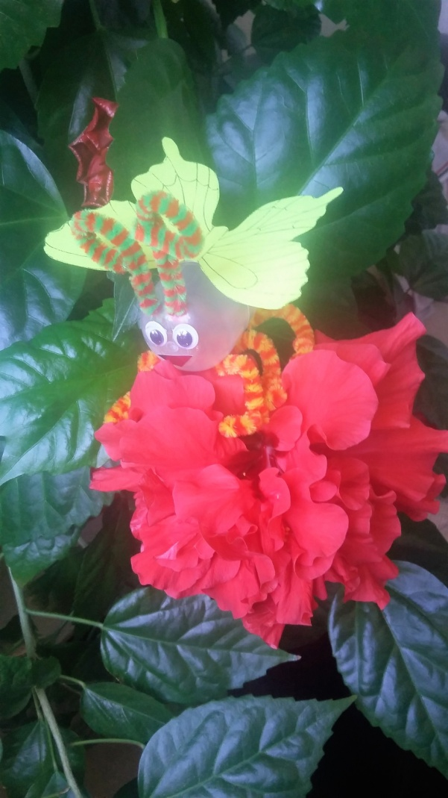
отверстий и порезать туда чеснок получится замечательный оберег от ОРЗ.
